附件2：专家简介

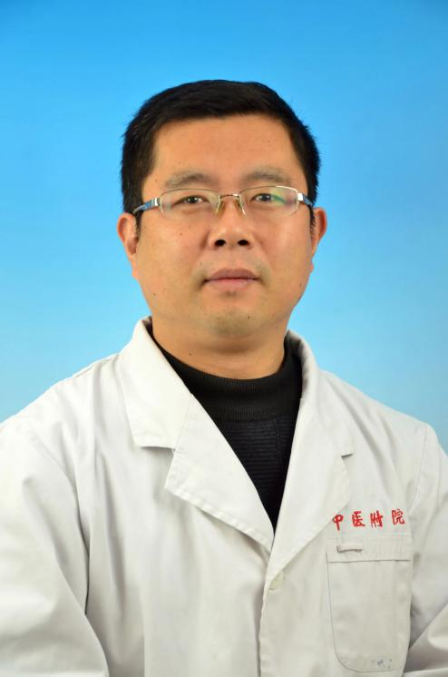

衣华强，教授，主任医师，针灸博士，硕士研究生导师。山东中医药大学针灸推拿学院刺灸治疗教研室主任。现任世界中医药联合会中医外治专业委员会常务理事，世界中医药联合会手法专业委员会理事，山东针灸学会理事，山东针灸学会临床分会主任委员。擅长针药并用治疗三瘫（面瘫、偏瘫、截瘫），督灸治疗强直性脊柱炎，火针、药罐治疗顽固性疼痛。主持参与科研、教学课题7项，其中参加国家“973”课题1项，国家科技部“十一五”支撑计划1项，国家自然科学基金课题1项，至今发表论文40余篇，主编参编著作6部。

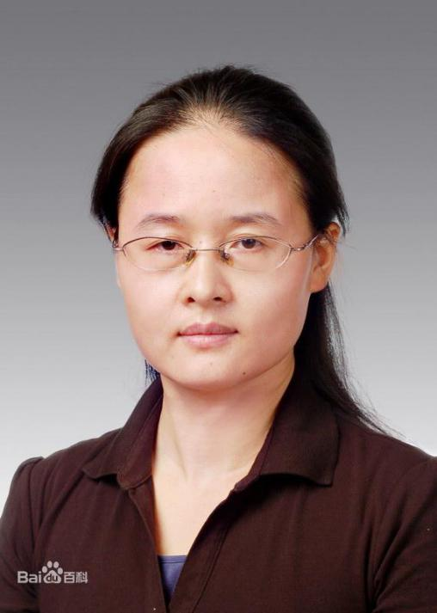

万红棉，山东省名中医药专家，济南市中医医院针灸科主任医师，山东中医药大学兼职硕士生导师，山东名中医药专家，济南市名中医，兼任中国针灸学会火针专委会委员、山东省疼痛医学会中医针灸镇痛专业委员会主任委员、山东针灸学会刺法灸法专业委员会副主任委员、济南针灸学会秘书长等。从事针灸医教研工作20余年，擅长针刺、艾灸、火针、揿针、刺血、拔罐综合疗法治疗中风、面瘫、头痛、颈肩腰腿痛、过敏性鼻炎、耳鸣耳聋、妇科疾病及内分泌失调等多系统疾病。

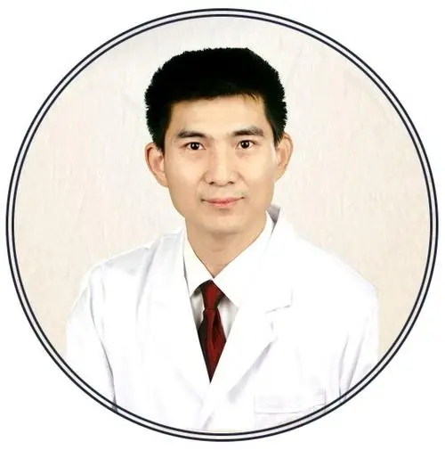

吴鲁辉，淄博市青年名中医，山东省中医药文化科普巡讲专家。先后毕业于山东及北京中医药大学，师从高树中、杨博华、刘更生诸导师，近宗宣蛰人、黄龙祥诸先生。中国中西医结合学会周围血管疾病专业委员会适宜技术专家委员会副主任委员，山东省疼痛医学会中医针灸镇痛委员会副主任委员，山东针灸学会针药结合委员会委员。并获山东省卫生系统文明服务明星，九三学社省级优秀社员等多项省市荣誉。

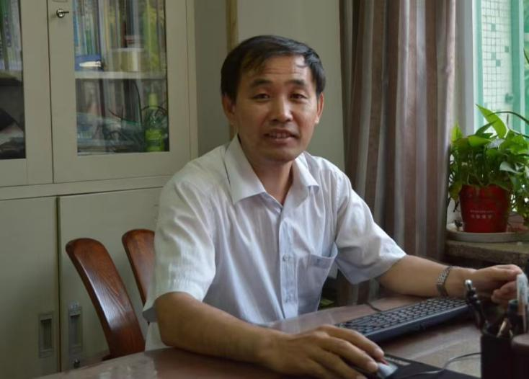

王加锋，医学博士，教授，博士研究生导师。全国中药特色技术传承人才，中华中医药学会中药理论分会常委，中华中医药学会李时珍研究分会常委，山东省药学会中药临床药学分会副主任委员。主要从事中药药性理论与应用研究、中药配伍基础与功用研究。努力倡导“密切医药结合，加强继承发展”的中医类人才培养模式，强调中医师对中药炮制等传统知识学习的重要性，力求达到融懂药、识药、辨药、用药为一体的达药境界。主编、参编《中药法象》等著作、教材10余部，发表学术论文60余篇，主持、参与《枳实寒热属性对正常和寒证大鼠能量代谢及基因表达影响的研究》等省部级课题4项，主持《齐鲁道地药材炮制存性特色技术》等厅局以上课题6项。

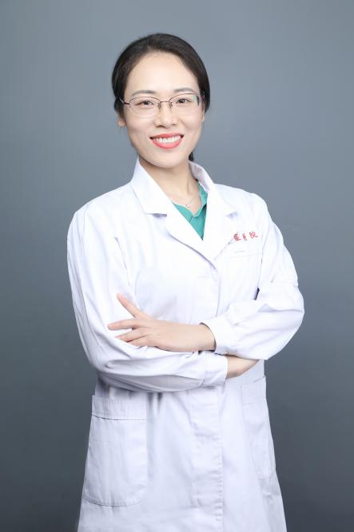

李静蔚，中医外科学博士，中西医结合博士后，主任医师、博士生导师，全国中医临床特色技术传承骨干人才，齐鲁卫生与健康领军人才，山东省中医药高层次人才领军人物，美国休斯敦卫理会医院访问学者，英国格兰克劳伊德医院访问学者，中华中医药学会乳腺病分会副主任委员，中国民族医药学会肿瘤分会理事，山东省临床肿瘤学会乳腺肿瘤分会常务委员，山东省抗癌协会乳腺肿瘤分会委员，山东省健康管理协会乳腺健康管理分会委员，山东省医师协会肿瘤MDT分会委员。主要从事中医及中西医结合乳腺、甲状腺外科疾病的临床、科研和教学工作。负责国家级和省部级课题5项，参研10余项，获省科技进步二等奖1项，三等奖1项，厅局级奖励4项。

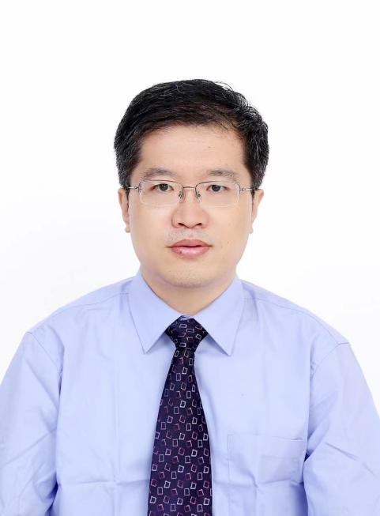

李丰军，山东省名中医药专家，威海市立医院中医科主任，副主任医师。现任中华中医药学会疼痛学分会委员、中华中医药学会亚健康分会委员、山东针灸学会针药结合分会副主任员、山东医师学会中医医师分会常务理事、山东老年医研究会理事、威海市中医药学会神志病专业委员会副主任委员、威海市中医药学会第一届刺法灸法副主任委员。临床擅长以脉诊、辨证施药、辨证和辨经选穴针灸为手段处理眩晕、头痛、中风后遗症、面瘫、耳鸣耳聋、失眠、术后亚健康状态、颈肩腰腿痛、月经不调、痛经等临床各科疾病。在省级及以上杂志发表论文10余篇，主编及参编专著4部，主持及参与科研4项。